
TRƯỜNG ĐẠI HỌC ĐỒNG THÁP
KHOA CÔNG NGHỆ VÀ KỸ THUẬT


BÁO CÁO CUỐI KÌ
MÔN: LẬP TRÌNH WEB PHP
Chủ đề: Website bán điện thoại

Thành viên nhóm 1:
Nguyễn Huyền Linh - 0023411852
Nguyễn Minh Huy - 0023411000
Nguyễn Tấn Phát - 0023414226
Nguyễn Trung Hậu - 0023411914
Nguyễn Phi Long - 0023411981

Giảng viên hướng dẫn: Nguyễn Trung Trí
Đồng tháp, tháng 6 năm 2025

MỤC LỤC
LỜI MỞ ĐẦU 6
Chương I – Giới thiệu 7
1. Giới thiệu đề tài 7
Chương II – Phân tích và xác định yêu cầu 8
2.1. Yêu cầu chung của người dùng về hệ thống. 8
2.2. Nhóm người sử dụng. 9
2.3. Các chức năng cần thiết theo nhóm người dùng. 9
2.4. Trường hợp sử dụng (Usecase) và đặc tả 11
2.4.1. Chức năng quản lý người dùng. 13
2.4.2. Chức năng quản lý sản phẩm. 15
2.4.3. Chức năng thao tác khách hàng với sản phẩm 17
2.4.4. Chức năng nâng cao 19
Chương III – Thiết kế kiến trúc và tổ chức CODE 21
3.1. Sơ đồ thành phần và tương tác các thành phần 21
3.2. Quy tắc viết code 24
3.3. Cách tổ chức code trong dự án 24
3.4. Các thư viện thirdparty sử dụng trong dự án 26
Chương IV – Thiết kế cơ sở dữ liệu 27
4.1. Vẽ lược đồ cơ sở dữ liệu 27
4.2. Mô tả cấu trúc các thành phần có trong cơ sở dữ liệu 29
Chương V– Thiết kế giao diện 31
5.1. Giao diện chức năng - Quản lý người dùng 31
5.1.1 Trang đăng ký 31
5.1.2 Trang đăng nhập 32
5.1.3 Trang thông tin cá nhân 33
5.2. Giao diện chức năng - Quản lý sản phẩm 34
5.2.1 Trang danh sách sản phẩm 34
5.2.2 Trang chi tiết sản phẩm 35
5.2.3 Trang quản lý sản phẩm (Admin) 36
5.3. Giao diện chức năng - Thao tác khách hàng với sản phẩm 38
5.3.1 Trang giỏ hàng 38
5.3.2 Trang thanh toán 39
5.3.3 Trang đơn hàng 40
5.3.4 Trang chi tiết đơn hàng 41
5.4. Giao diện chức năng - Nâng cao 42
5.4.1 Trang quản lý người dùng (Admin) 42
5.4.2 Trang quản lý đơn hàng (Admin) 43
5.4.3 Trang chi tiết quản lý đơn hàng (Admin) 44
5.4.4 Trang đặt lại mật khẩu (Admin) 45
5.4.5 Trang thống kê (Admin) 46
Chương VI - Kiểm thử 47
6.1. Kiểm thử đơn vị 47
6.2. Kiểm thử hệ thống 47
6.3. Kiểm thử phi chức năng 48
Chương VII – Hướng dẫn cài đặt và sử dụng 49
7.1. Hướng dẫn cài đặt 49
7.2. Hướng dẫn sử dụng 50
KẾT LUẬN 53
1. Kết quả đạt được 53
2. Hạn chế 53
3. Hướng phát triển 53
PHỤ LỤC 53
A. Database Schema 53
B. API Endpoints 55
C. Mã nguồn 55
TÀI LIỆU THAM KHẢO 55

MỤC LỤC HÌNH
Hình 1: Phân Quyền Người Dùng 9
Hình 2. Usecase diagram 11
Hình 3. Luồng Đặt Hàng (Order Flow) 17
Hình. 4: MVC Architecture diagram 22
Hình 5. Luồng Xử Lý Request (Request Flow) 23
Hình. 6: Database Schema Diagram 28
Hình. 7: Giao diện trang đăng ký 31
Hình. 9: Giao diện trang thông tin cá nhân 33
Hình.10: Giao diện trang danh sách sản phẩm 34
Hình. 11: Giao diện trang chi tiết sản phẩm 35
Hình. 12: Giao diện trang quản lý sản phẩm (Admin) 36
Hình 13: Form sữa sản phẩm. 37
Hình. 14: Giao diện trang giỏ hàng 38
Hình. 15: Giao diện trang thanh toán 39
Hình. 16: Giao diện trang đơn hàng 40
Hình. 17: Giao diện trang chi tiết đơn hàng 41
Hình. 18: Giao diện trang quản lý người dùng (Admin) 42
Hình 19. Giao diện trang quản lý đơn hàng (Admin) 43
Hình 20. Giao diện trang chi tiết quản lý đơn hàng (Admin) 44
Hình. 21: Giao diện trang đặt lại mật khẩu (Admin) 45
Hình. 22: Giao diện trang thống kê (Admin) 46

MỤC LỤC BẢNG
Bảng 1. Mô tả actor 12
Bảng 2. Mô tả usecase 13
Bảng 3. Table: users 29
Bảng 4. Table: products 29
Bảng 5. Table orders 30
Bảng 6. Table: order_details 30

NHẬN XÉT CỦA MENTOR
......................................................................................................................................................................................................................................................................................................................................................................................................................................................................................................................................................................................................................................................................................................................................................................................................................................................................................................................................................................................................................................................................................................................................................................................................................................................................................................................................................................................................................................................................................................................................................................................................................................................................................................................................................................................................................................................................................................................................................................................................................................................................................................................................................................................................................................................................................................................................................................................................................................................................................................................................................................................................................................................................................................................................................................................................................................................................................................................................................................................................................................................................................................................................................................................................................................................................................................................................................................................................................................................................................................................................................................................................................................................................................................................................................................................................................................................................................................................................................................................................................................................................................................................................................................................................................................................................................................................................................................................................................................................................................................................................................................................................................................................................................................................................................................................................................................................................................................................................................................................................................................................................................................................................................................................................................................................................................................................................................................................................................................................................................................................................................................................................................................................................................................................................................................................................................................................................................................................................................................................................................................................................................................................................................................................................................................................................................................................................................................................................................................................................................................................................................................................................................................................................................................................................................................................................................................................................................................................................................................................................................................................................................................................................................................................................................................................................................................................................................................................................

NHẬN XÉT CỦA NGƯỜI ĐÁNH GIÁ
......................................................................................................................................................................................................................................................................................................................................................................................................................................................................................................................................................................................................................................................................................................................................................................................................................................................................................................................................................................................................................................................................................................................................................................................................................................................................................................................................................................................................................................................................................................................................................................................................................................................................................................................................................................................................................................................................................................................................................................................................................................................................................................................................................................................................................................................................................................................................................................................................................................................................................................................................................................................................................................................................................................................................................................................................................................................................................................................................................................................................................................................................................................................................................................................................................................................................................................................................................................................................................................................................................................................................................................................................................................................................................................................................................................................................................................................................................................................................................................................................................................................................................................................................................................................................................................................................................................................................................................................................................................................................................................................................................................................................................................................................................................................................................................................................................................................................................................................................................................................................................................................................................................................................................................................................................................................................................................................................................................................................................................................................................................................................................................................................................................................................................................................................................................................................................................................................................................................................................................................................................................................................................................................................................................................................................................................................................................................................................................................................................................................................................................................................................................................................................................................................................................................................................................................................................................................................................................................................................................................................................................................................................................................................................................................................................................................................................................................................................................................................

LỜI MỞ ĐẦU
Trong thời đại kỹ thuật số ngày nay, Công nghệ Thông tin và Truyền thông (CNTT) đóng vai trò quan trọng trong mọi lĩnh vực của đời sống. Để đáp ứng nhu cầu ngày càng tăng cao về công nghệ, ngành CNTT luôn cần những chuyên gia có kiến thức chuyên sâu và kỹ năng thực hành để phát triển các sản phẩm và dịch vụ mới, đáp ứng các thách thức của thế giới kỹ thuật số.
Nhóm chúng em đã chọn chủ đề "Tạo ứng dụng bán điện thoại" cho bài lab của mình. Bài lab của chúng em tập trung vào nghiên cứu và phát triển một hệ thống quản lý tài nguyên và bán hàng điện thoại. Để đạt được mục tiêu này, chúng em đã sử dụng các công nghệ PHP, MySQL, Bootstrap 5 và MVC
Architecture. Những kết quả đạt được từ nghiên cứu này sẽ có ý nghĩa đặc biệt trong việc quản lý sản phẩm điện thoại.
Cuối cùng, chúng em xin gửi lời cảm ơn đến thầy đã hỗ trợ chúng em trong quá trình thực hiện sản phẩm. Chúng em hi vọng rằng những kết quả từ nghiên cứu này sẽ đóng góp tích cực cho ngành CNTT và giúp chúng em phát triển kỹ năng chuyên môn và sự nghiệp của mình.

Chương I – Giới thiệu

1. Giới thiệu đề tài
Trong thời đại công nghệ số hiện nay, việc mua sắm trực tuyến ngày càng trở nên phổ biến nhờ sự tiện lợi, nhanh chóng và tiết kiệm thời gian. Đặc biệt, thị trường điện thoại thông minh đang phát triển mạnh mẽ với nhiều thương hiệu và mẫu mã đa dạng, dẫn đến nhu cầu xây dựng các hệ thống bán hàng trực tuyến ngày càng tăng.
Xuất phát từ thực tế đó, đề tài "Xây dựng Website Bán Điện Thoại bằng PHP và MySQL" được thực hiện nhằm xây dựng một hệ thống thương mại điện tử cơ bản hỗ trợ việc giới thiệu, quản lý và bán các sản phẩm điện thoại trên môi trường Internet.
Website cho phép người dùng xem danh sách các sản phẩm điện thoại, tìm kiếm thông tin chi tiết của từng sản phẩm, thêm sản phẩm vào giỏ hàng và thực hiện tính toán tổng giá trị đơn hàng. Bên cạnh đó, hệ thống còn hỗ trợ các chức năng nâng cao như tìm kiếm sản phẩm theo tên, lọc sản phẩm theo hãng sản xuất, cập nhật số lượng sản phẩm trong giỏ hàng và xóa sản phẩm không còn nhu cầu mua.
Đề tài được xây dựng bằng ngôn ngữ lập trình PHP, sử dụng hệ quản trị cơ sở dữ liệu MySQL để lưu trữ thông tin sản phẩm. Giao diện được thiết kế bằng HTML, CSS, Bootstrap nhằm đảm bảo tính thân thiện với người dùng và khả năng hiển thị tốt trên nhiều thiết bị khác nhau.
Thông qua việc thực hiện đề tài, người học có cơ hội vận dụng các kiến thức về lập trình web, quản lý cơ sở dữ liệu, xử lý phiên làm việc (Session), xây dựng giao diện người dùng và phát triển một ứng dụng web hoàn chỉnh theo mô hình thực tế.

Chương II – Phân tích và xác định yêu cầu

2.1. Yêu cầu chung của người dùng về hệ thống.
Trang Chủ:
- Hiển thị sản phẩm.
- Tìm kiếm nhanh sản phẩm, xem nhanh chi tiết 1 sản phẩm.
- Hiển thị danh mục sản phẩm chính, thương hiệu.
Danh Mục và Sản Phẩm:
- Tổ chức sản phẩm vào các danh mục rõ ràng.
- Hiển thị thông tin chi tiết và hình ảnh sản phẩm.
- Cho phép tìm kiếm và lọc sản phẩm theo các tiêu chí như giá, thương hiệu,…
Giỏ Hàng và Thanh Toán:
- Cho phép người dùng thêm sản phẩm vào giỏ hàng.
- Hiển thị thông tin tổng giá trị giỏ hàng.
- Quy trình thanh toán dễ sử dụng và an toàn.
- Hỗ trợ nhiều phương thức thanh toán (COD, chuyển khoản, ...).
Tài Khoản Người Dùng:
- Cho phép đăng ký và đăng nhập.
- Quản lý thông tin cá nhân và địa chỉ giao hàng.
- Xem lịch sử đơn hàng và trạng thái đơn hàng.
Quản Lý Đơn Hàng.
- Cập nhật trạng thái đơn hàng.
❖ Bảo Mật và Quyền Riêng Tư:
- Bảo vệ thông tin cá nhân của khách hàng.
- Sử dụng password hashing để bảo mật mật khẩu.
❖ Quản Lý Kho và Hàng Tồn:
- Theo dõi lượng tồn kho và cảnh báo khi hết hàng.
- Cập nhật số lượng tồn kho tự động sau mỗi giao dịch.

2.2. Nhóm người sử dụng.

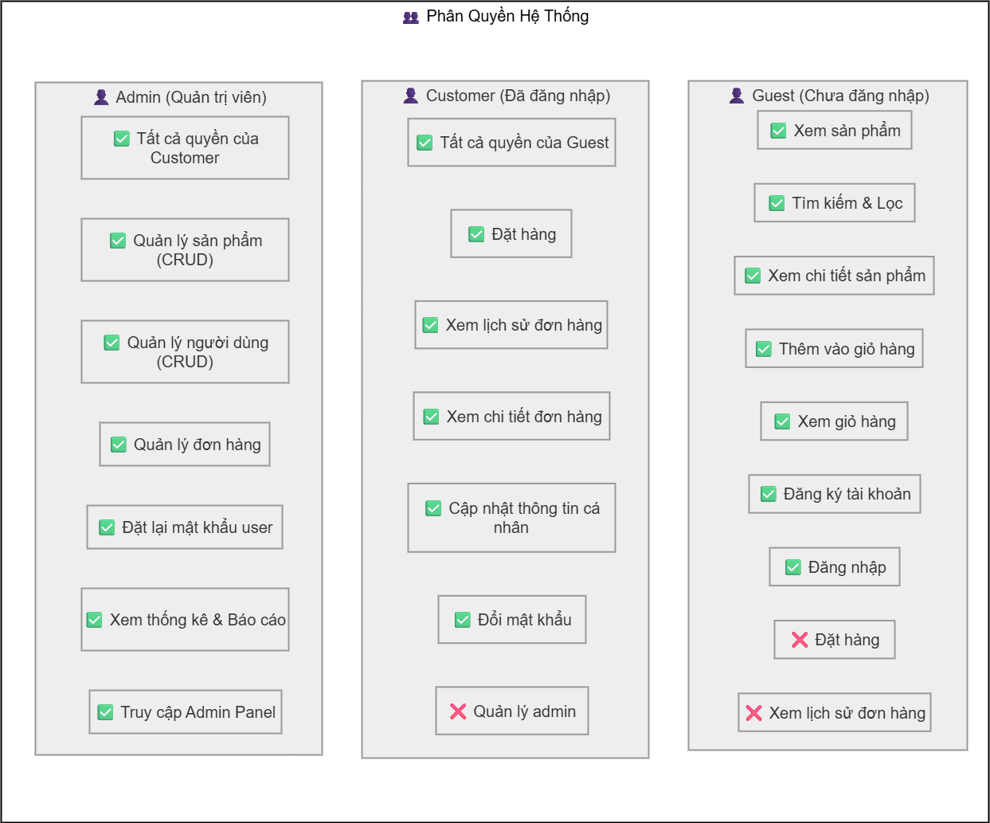
Hình 1: Phân Quyền Người Dùng
Có 3 nhóm người chính được đề cập trong dự án:
- Nhóm Guest: nhóm người không có trong hệ thống, được gọi chung là những người không đăng nhập
- Nhóm Customer: nhóm người đã đăng ký vào hệ thống và đã đăng nhập
- Nhóm Admin: có toàn quyền xử lý dữ liệu web

2.3. Các chức năng cần thiết theo nhóm người dùng.
- Nhóm Admin
- Đăng nhập, đăng xuất, đi tới trang client.
- Xem số lượng người dùng, lượng đặt hàng trong tháng, tổng tiền trong tháng.
- Thêm mới, xem, sửa, xóa người dùng. Tìm người dùng theo id, email, số điện thoại.
- Thêm mới, xem, sửa, xóa sản phẩm. Tìm sản phẩm theo id, tên. Có bộ lọc sản phẩm theo thương hiệu.
- Đối với đơn hàng:
- Có thể xem, xóa 1 đơn hàng
- Cập nhật trạng thái đơn hàng
- Tìm đơn hàng theo id, email hoặc số điện thoại đặt hàng.
- Đặt lại mật khẩu cho người dùng
- Xem thống kê và báo cáo
- Nhóm Guest.
- Đăng ký làm thành viên của hệ thống.
- Có thể thêm sản phẩm vào giỏ hàng. Thông tin giỏ hàng được lưu tại session.
- Có thể đặt mua sản phẩm.
- Không thể xem lịch sử đặt hàng.
- Nhóm Customer.
- Đăng nhập bằng tài khoản đã đăng ký.
- Có thể thêm sản phẩm vào giỏ hàng. Giỏ hàng được lưu trên session.
- Có thể đặt mua sản phẩm. Đơn hàng được lưu vào lịch sử đặt hàng.
- Xem và chỉnh sửa thông tin của tài khoản, thay đổi mật khẩu.
- Xem lịch sử đơn hàng và trạng thái đơn hàng.

2.4. Trường hợp sử dụng (Usecase) và đặc tả
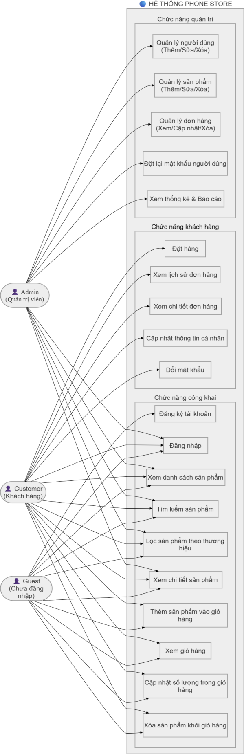
Hình 2. Usecase diagram
Mô tả actor:
 | Actor | Mô tả
1 | Người dùng không đăng nhập (Guest) | Nhóm người dùng không nằm trong hệ thống, có thể đăng ký vào hệ thống.
2 | Khách hàng (Customer) | Người dùng đã đăng ký và đăng nhập vào hệ thống.
3 | Quản trị viên (Admin) | Người dùng có quyền quản lý tất cả các chức năng của hệ thống.
Bảng 1. Mô tả actor
Mô tả usecase
 | UseCase | Actor | Mô tả
1 | Đăng ký tài khoản | Guest | Người dùng có thể đăng ký tài khoản mới để trở thành khách hàng.
2 | Đăng nhập | Guest, Customer, Admin | Người dùng có thể đăng nhập vào hệ thống bằng tên đăng nhập và mật khẩu.
3 | Xem danh sách sản phẩm | Guest, Customer, Admin | Người dùng có thể xem danh sách tất cả sản phẩm có sẵn.
4 | Tìm kiếm sản phẩm | Guest, Customer, Admin | Người dùng có thể tìm kiếm sản phẩm theo tên.
5 | Lọc sản phẩm theo thương hiệu | Guest, Customer, Admin | Người dùng có thể lọc sản phẩm theo thương hiệu.
6 | Xem chi tiết sản phẩm | Guest, Customer, Admin | Người dùng có thể xem thông tin chi tiết của một sản phẩm cụ thể.
7 | Thêm sản phẩm vào giỏ hàng | Guest, Customer | Người dùng có thể thêm sản phẩm vào giỏ hàng.
8 | Xem giỏ hàng | Guest, Customer | Người dùng có thể xem các sản phẩm trong giỏ hàng.
9 | Cập nhật số lượng sản phẩm trong giỏ hàng | Guest, Customer | Người dùng có thể thay đổi số lượng sản phẩm trong giỏ hàng.
10 | Xóa sản phẩm khỏi giỏ hàng | Guest, Customer | Người dùng có thể xóa sản phẩm khỏi giỏ hàng.
11 | Đặt hàng | Customer | Khách hàng có thể đặt hàng từ giỏ hàng.
12 | Xem lịch sử đơn hàng | Customer | Khách hàng có thể xem lịch sử các đơn hàng đã đặt.
13 | Xem chi tiết đơn hàng | Customer | Khách hàng có thể xem chi tiết một đơn hàng cụ thể.
14 | Cập nhật thông tin cá nhân | Customer | Khách hàng có thể cập nhật thông tin cá nhân của mình.
15 | Đổi mật khẩu | Customer | Khách hàng có thể đổi mật khẩu của mình.
16 | Quản lý người dùng | Admin | Admin có thể thêm, sửa, xóa người dùng.
17 | Quản lý sản phẩm | Admin | Admin có thể thêm, sửa, xóa sản phẩm.
18 | Quản lý đơn hàng | Admin | Admin có thể xem và cập nhật trạng thái đơn hàng.
19 | Đặt lại mật khẩu người dùng | Admin | Admin có thể đặt lại mật khẩu cho người dùng khác.
20 | Xem thống kê | Admin | Admin có thể xem thống kê về người dùng, đơn hàng, doanh thu.
Bảng 2. Mô tả usecase

2.4.1. Chức năng quản lý người dùng.

2.4.1.1. Đăng ký tài khoản.
Mô tả: Người dùng không đăng nhập có thể đăng ký tài khoản mới để trở thành khách hàng.
Luồng chính:
- Người dùng truy cập trang đăng ký.
- Người dùng nhập thông tin: tên đăng nhập, email, mật khẩu, xác nhận mật khẩu, họ tên.
- Người dùng nhấn nút "Đăng ký".
- Hệ thống kiểm tra tính hợp lệ của thông tin.
- Hệ thống kiểm tra xem tên đăng nhập hoặc email đã tồn tại chưa.
- Nếu hợp lệ và chưa tồn tại, hệ thống tạo tài khoản mới.
- Hệ thống chuyển hướng người dùng đến trang đăng nhập.

Luồng thay thế:
- Nếu thông tin không hợp lệ, hệ thống hiển thị thông báo lỗi.
- Nếu tên đăng nhập hoặc email đã tồn tại, hệ thống hiển thị thông báo lỗi.

2.4.1.2. Đăng nhập.
Mô tả: Người dùng có thể đăng nhập vào hệ thống bằng tên đăng nhập và mật khẩu.
Luồng chính:
- Người dùng truy cập trang đăng nhập.
- Người dùng nhập tên đăng nhập và mật khẩu.
- Người dùng nhấn nút "Đăng nhập".
- Hệ thống kiểm tra thông tin đăng nhập.
- Nếu thông tin đúng, hệ thống tạo session và chuyển hướng đến trang chủ
- Nếu thông tin sai, hệ thống hiển thị thông báo lỗi.

2.4.1.3. Đăng xuất.
Mô tả: Người dùng đã đăng nhập có thể đăng xuất khỏi hệ thống.
Luồng chính:
- Người dùng nhấn nút "Đăng xuất".
- Hệ thống hủy session.
- Hệ thống chuyển hướng người dùng đến trang đăng nhập.

2.4.1.4. Cập nhật thông tin cá nhân.
Mô tả: Khách hàng có thể cập nhật thông tin cá nhân của mình.
Luồng chính:
- Khách hàng đăng nhập và truy cập trang thông tin cá nhân.
- Khách hàng xem thông tin hiện tại.
- Khách hàng chỉnh sửa thông tin: họ tên, email, số điện thoại, địa chỉ.
- Khách hàng có thể đổi mật khẩu (tùy chọn).
- Khách hàng nhấn nút "Lưu thay đổi".
- Hệ thống kiểm tra tính hợp lệ của thông tin.
- Hệ thống cập nhật thông tin vào database.
- Hệ thống hiển thị thông báo thành công.

2.4.1.5. Quản lý người dùng (Admin).
Mô tả: Admin có thể quản lý tất cả người dùng trong hệ thống.
Luồng chính:
- Admin đăng nhập và truy cập trang quản lý người dùng.
- Admin xem danh sách tất cả người dùng.
- Admin có thể tìm kiếm người dùng theo tên đăng nhập hoặc email.
- Admin có thể xóa người dùng.
- Admin có thể đặt lại mật khẩu cho người dùng.

2.4.2. Chức năng quản lý sản phẩm.

2.4.2.1. Xem danh sách sản phẩm.
Mô tả: Người dùng có thể xem danh sách tất cả sản phẩm có sẵn.
Luồng chính:
- Người dùng truy cập trang sản phẩm.
- Hệ thống hiển thị danh sách sản phẩm với hình ảnh, tên, giá.
- Người dùng có thể lọc sản phẩm theo thương hiệu.
- Người dùng có thể tìm kiếm sản phẩm theo tên.

2.4.2.2. Xem chi tiết sản phẩm.
Mô tả: Người dùng có thể xem thông tin chi tiết của một sản phẩm cụ thể.
Luồng chính:
- Người dùng nhấn vào một sản phẩm từ danh sách.
- Hệ thống hiển thị trang chi tiết sản phẩm.
- Hệ thống hiển thị: hình ảnh, tên, giá, thông số kỹ thuật, mô tả, số lượng.
- Người dùng có thể thêm sản phẩm vào giỏ hàng.

2.4.2.3 Thêm sản phẩm (Admin).
Mô tả: Admin có thể thêm sản phẩm mới vào hệ thống.
Luồng chính:
- Admin đăng nhập và truy cập trang quản lý sản phẩm.
- Admin nhấn nút "Thêm sản phẩm mới".
- Admin nhập thông tin sản phẩm: tên, thương hiệu, giá, thông số kỹ thuật, mô tả, số lượng, hình ảnh.
- Admin nhấn nút "Lưu".
- Hệ thống kiểm tra tính hợp lệ của thông tin.
- Hệ thống lưu sản phẩm vào database.
- Hệ thống hiển thị thông báo thành công.

2.4.2.4. Sửa sản phẩm (Admin).
Mô tả: Admin có thể chỉnh sửa thông tin sản phẩm.
Luồng chính:
- Admin đăng nhập và truy cập trang quản lý sản phẩm.
- Admin nhấn nút "Sửa" trên sản phẩm muốn chỉnh sửa.
- Admin chỉnh sửa thông tin sản phẩm.
- Admin nhấn nút "Lưu".
- Hệ thống cập nhật thông tin vào database.
- Hệ thống hiển thị thông báo thành công.

2.4.2.5. Xóa sản phẩm (Admin).
Mô tả: Admin có thể xóa sản phẩm khỏi hệ thống.
Luồng chính:
- Admin đăng nhập và truy cập trang quản lý sản phẩm.
- Admin nhấn nút "Xóa" trên sản phẩm muốn xóa.
- Hệ thống hiển thị xác nhận xóa.
- Admin xác nhận xóa.
- Hệ thống xóa sản phẩm khỏi database.
- Hệ thống hiển thị thông báo thành công.

2.4.3. Chức năng thao tác khách hàng với sản phẩm
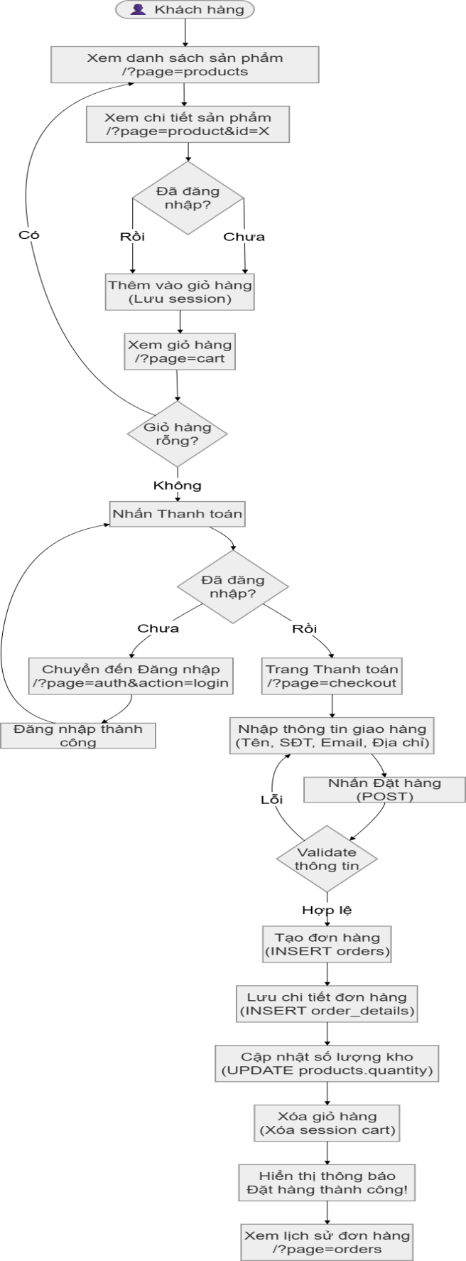
Hình 3. Luồng Đặt Hàng (Order Flow)

2.4.3.1. Thêm sản phẩm vào giỏ hàng.
Mô tả: Người dùng có thể thêm sản phẩm vào giỏ hàng.
Luồng chính:
- Người dùng xem chi tiết sản phẩm
- Người dùng nhấn nút "Thêm vào giỏ hàng"
- Hệ thống thêm sản phẩm vào giỏ hàng (session)
- Hệ thống hiển thị thông báo thành công

2.4.3.2 Xem giỏ hàng.
Mô tả: Người dùng có thể xem các sản phẩm trong giỏ hàng.
Luồng chính:
- Người dùng truy cập trang giỏ hàng.
- Hệ thống hiển thị danh sách sản phẩm trong giỏ hàng.
- Hệ thống hiển thị: hình ảnh, tên, giá, số lượng, tổng tiền.

2.4.3.3. Cập nhật số lượng sản phẩm trong giỏ hàng.
Mô tả: Người dùng có thể thay đổi số lượng sản phẩm trong giỏ hàng.
Luồng chính:
- Người dùng truy cập trang giỏ hàng.
- Người dùng thay đổi số lượng sản phẩm.
- Hệ thống cập nhật số lượng và tính lại tổng tiền.

2.4.3.4 Xóa sản phẩm khỏi giỏ hàng.
Mô tả: Người dùng có thể xóa sản phẩm khỏi giỏ hàng.
Luồng chính:
- Người dùng truy cập trang giỏ hàng.
- Người dùng nhấn nút "Xóa" trên sản phẩm muốn xóa.
- Hệ thống xóa sản phẩm khỏi giỏ hàng.
- Hệ thống tính lại tổng tiền.

2.4.3.5. Đặt hàng.
Mô tả: Khách hàng có thể đặt hàng từ giỏ hàng.
Luồng chính:
- Khách hàng đăng nhập và truy cập trang giỏ hàng.
- Khách hàng nhấn nút "Thanh toán".
- Khách hàng nhập thông tin giao hàng: họ tên, số điện thoại, địa chỉ.
- Khách hàng nhấn nút "Đặt hàng".
- Hệ thống kiểm tra tính hợp lệ của thông tin.
- Hệ thống tạo đơn hàng mới.
- Hệ thống lưu đơn hàng vào database.
- Hệ thống xóa sản phẩm khỏi giỏ hàng.
- Hệ thống hiển thị thông báo thành công.

2.4.3.6 Xem lịch sử đơn hàng.
Mô tả: Khách hàng có thể xem lịch sử các đơn hàng đã đặt.
Luồng chính:
- Khách hàng đăng nhập và truy cập trang đơn hàng.
- Hệ thống hiển thị danh sách đơn hàng của khách hàng.
- Hệ thống hiển thị: mã đơn hàng, ngày đặt, tổng tiền, trạng thái.

2.4.3.7. Xem chi tiết đơn hàng.
Mô tả: Khách hàng có thể xem chi tiết một đơn hàng cụ thể.
Luồng chính:
- Khách hàng nhấn vào một đơn hàng từ danh sách.
- Hệ thống hiển thị chi tiết đơn hàng.
- Hệ thống hiển thị: thông tin khách hàng, danh sách sản phẩm, tổng tiền, trạng thái.

2.4.4. Chức năng nâng cao

2.4.4.1 Quản lý đơn hàng (Admin)
Mô tả: Admin có thể xem và quản lý tất cả đơn hàng.
Luồng chính:
- Admin đăng nhập và truy cập trang quản lý đơn hàng.
- Admin xem danh sách tất cả đơn hàng.
- Admin có thể xem chi tiết đơn hàng.
- Admin có thể cập nhật trạng thái đơn hàng.
- Admin có thể xóa đơn hàng.

2.4.4.2 Đặt lại mật khẩu người dùng (Admin)
Mô tả: Admin có thể đặt lại mật khẩu cho người dùng khác.
Luồng chính:
- Admin đăng nhập và truy cập trang quản lý người dùng.
- Admin nhấn nút "Đặt lại mật khẩu" trên người dùng.
- Admin nhập mật khẩu mới.
- Admin nhập xác nhận mật khẩu.
- Admin nhấn nút "Đặt lại mật khẩu".
- Hệ thống kiểm tra mật khẩu có khớp không.
- Hệ thống cập nhật mật khẩu mới.
- Hệ thống hiển thị thông báo thành công.

2.4.4.3 Xem thống kê (Admin).
Mô tả: Admin có thể xem thống kê về hệ thống.
Luồng chính:
- Admin đăng nhập và truy cập trang thống kê
- Hệ thống hiển thị: số lượng người dùng, số lượng đơn hàng, tổng doanh thu
- Hệ thống hiển thị biểu đồ thống kê

Chương III – Thiết kế kiến trúc và tổ chức CODE

3.1. Sơ đồ thành phần và tương tác các thành phần
Dự án sử dụng kiến trúc MVC (Model-View-Controller) để tách biệt logic, giao diện và dữ liệu:
- Model: Chứa logic truy cập dữ liệu và tương tác với database
- View: Chứa giao diện người dùng (HTML, CSS, JavaScript)
- Controller: Xử lý request từ người dùng, điều hướng giữa Model và View
Các thành phần chính:
- app/controllers: Chứa các controller xử lý logic
- app/models: Chứa các model tương tác với database
- app/views: Chứa các file giao diện
- public: Chứa file truy cập public (assets, index.php)
- config: Chứa cấu hình hệ thống
- database: Chứa migrations và seed data
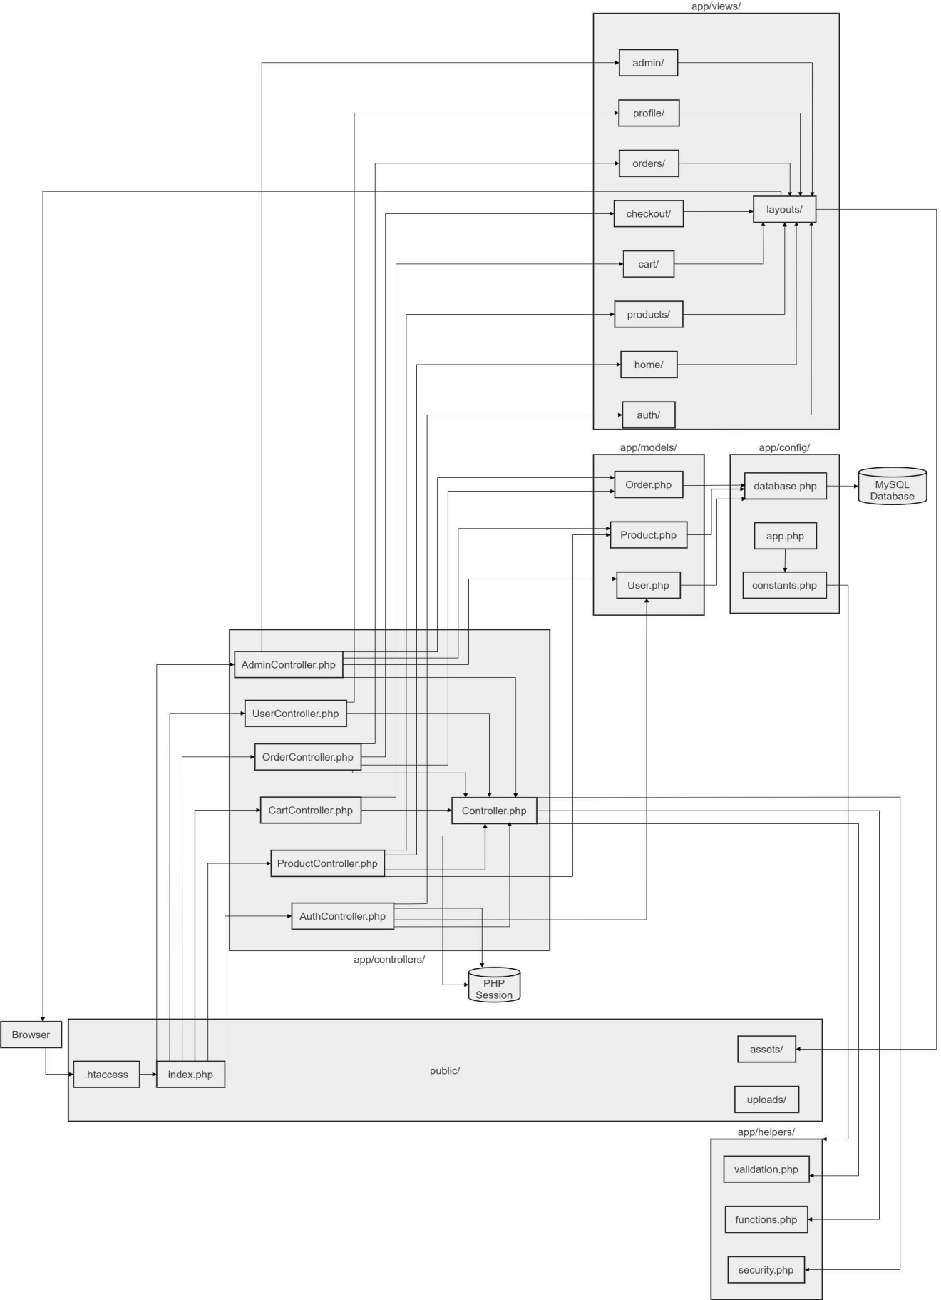
Hình. 4: MVC Architecture diagram
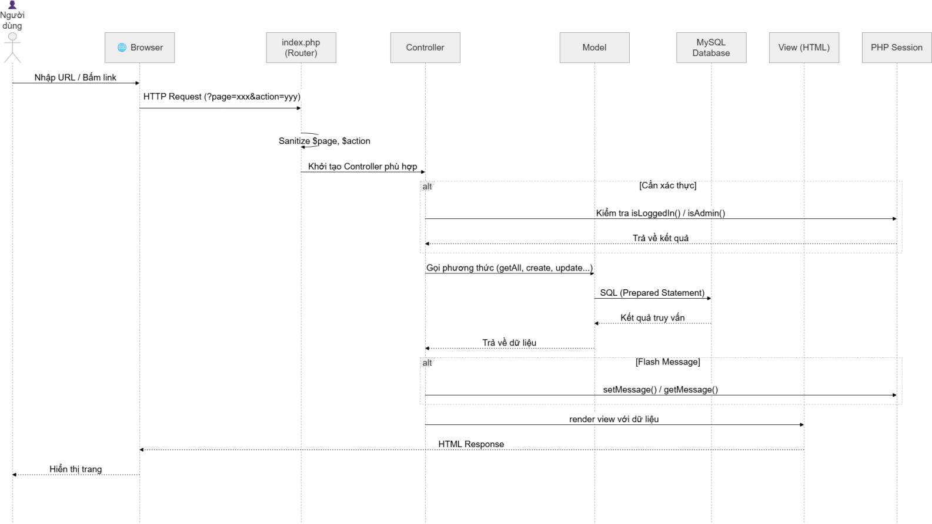
Hình 5. Luồng Xử Lý Request (Request Flow)

Sơ đồ này mô tả luồng xử lý một request trong kiến trúc MVC của dự án:
- Người dùng: nhập URL hoặc bấm link trên trình duyệt
- Browser: gửi HTTP Request đến server với tham số `?page=xxx&action=yyy`
- Router (index.php):
- Nhận request và sanitize (làm sạch) tham số `$page` và `$action` để tránh XSS/SQL Injection
- Dựa trên tham số để khởi tạo Controller phù hợp (ví dụ: `page=products` → `ProductController`)
- Xác thực (nếu cần):
- Controller kiểm tra Session xem người dùng đã đăng nhập chưa hoặc có quyền admin không
- Nếu chưa đăng nhập hoặc không có quyền, redirect về trang đăng nhập hoặc trang lỗi
- Controller gọi Model:
- Controller gọi phương thức tương ứng của Model (ví dụ: `getAll()`, `create()`, `update()`)
- Model thực hiện truy vấn SQL với Prepared Statement để bảo mật
- Database trả về kết quả truy vấn
- Model trả về dữ liệu cho Controller
- Flash Message (tùy chọn):
- Controller lưu thông báo thành công/lỗi vào Session (ví dụ: "Đặt hàng thành công")
- Thông báo này sẽ hiển thị ở trang tiếp theo
- Controller render View:
- Controller truyền dữ liệu từ Model sang View
- View (file PHP) kết hợp dữ liệu với HTML template
- View trả về HTML Response hoàn chỉnh
- Browser hiển thị trang cho người dùng

3.2. Quy tắc viết code
- Tuân thủ chuẩn PSR-12 cho PHP
- Sử dụng biến convention: CamelCase cho class, snake_case cho variables
- Comment code rõ ràng và chi tiết
- Sử dụng prepared statements để tránh SQL Injection
- Hash password với bcrypt
- Sử dụng session để quản lý trạng thái người dùng
- Validate input từ người dùng

3.3. Cách tổ chức code trong dự án
BT_Cuoi_Ky/
├── app/ # Thư mục chính của ứng dụng
│ ├── config/ # Cấu hình hệ thống
│ │ ├── app.php # Cấu hình ứng dụng, constants
│ │ ├── database.php # Cấu hình database connection
│ │ └── constants.php # Các hằng số toàn cục
│ ├── controllers/ # Các Controller xử lý logic
│ │ ├── Controller.php # Base Controller (class cha)
│ │ ├── AuthController.php # Xử lý đăng nhập/đăng ký/đăng xuất
│ │ ├── ProductController.php # Quản lý sản phẩm
│ │ ├── CartController.php # Quản lý giỏ hàng
│ │ ├── OrderController.php # Quản lý đơn hàng
│ │ ├── UserController.php # Quản lý thông tin cá nhân
│ │ └── AdminController.php # Quản trị hệ thống
│ ├── models/ # Các Model tương tác database
│ │ ├── User.php # Model người dùng
│ │ ├── Product.php # Model sản phẩm
│ │ └── Order.php # Model đơn hàng
│ ├── views/ # Các file giao diện (View)
│ │ ├── layouts/ # Layout chung (header, footer)
│ │ ├── home/ # Trang chủ
│ │ ├── products/ # Giao diện sản phẩm
│ │ ├── auth/ # Giao diện đăng nhập/đăng ký
│ │ ├── cart/ # Giao diện giỏ hàng
│ │ ├── checkout/ # Giao diện thanh toán
│ │ ├── orders/ # Giao diện đơn hàng
│ │ ├── profile/ # Giao diện hồ sơ cá nhân
│ │ └── admin/ # Giao diện admin
│ └── helpers/ # Các hàm hỗ trợ
│ ├── functions.php # Hàm utility chung
│ ├── security.php # Hàm bảo mật (XSS, CSRF)
│ └── validation.php # Hàm validate input
├── database/ # Database migrations
│ └── migrations/ # Các file SQL tạo bảng
│ ├── 001_CreateInitialTables.sql
│ ├── 002_AddShippingInfoToOrders.sql
│ └── README.md
├── public/ # Thư mục public (web root)
│ ├── index.php # Entry point, Router
│ ├── .htaccess # URL rewrite
│ ├── assets/ # Tài nguyên tĩnh
│ │ ├── css/ # File CSS
│ │ ├── js/ # File JavaScript
│ │ └── images/ # Hình ảnh
│ └── uploads/ # File upload (ảnh sản phẩm)
├── storage/ # Thư mục lưu trữ
│ └── logs/ # Log files
├── .env.example # Mẫu file cấu hình môi trường
├── .htaccess # Cấu hình Apache root
└── README.md # Tài liệu dự án
Giải thích cấu trúc:
- app/: Chứa toàn bộ logic ứng dụng, không truy cập trực tiếp từ web
- app/controllers/: Mỗi controller xử lý một nhóm chức năng cụ thể
- app/models/: Mỗi model tương ứng với một bảng trong database
- app/views/: Chia theo module chức năng, sử dụng layout chung
- app/helpers/: Các hàm dùng chung (format tiền, validate, bảo mật)
- database/migrations/: Version control cho database schema
- public/: Thư mục duy nhất truy cập được từ web, chứa index.php (router)
- public/assets/: CSS, JS, images được tải trực tiếp bởi browser
- public/uploads/: File upload từ người dùng (ảnh sản phẩm)
- storage/logs/: Lưu log lỗi, log hoạt động hệ thống

3.4. Các thư viện thirdparty sử dụng trong dự án
- Bootstrap 5: Framework CSS cho giao diện responsive
- PHP 8.0: Ngôn ngữ backend
- MySQL: Database management system
- PDO: PHP Data Objects cho database connection

Chương IV – Thiết kế cơ sở dữ liệu

4.1. Vẽ lược đồ cơ sở dữ liệu
Các bảng chính:
- users: Lưu trữ thông tin người dùng
- products: Lưu trữ thông tin sản phẩm
- orders: Lưu trữ thông tin đơn hàng
- order_details: Lưu trữ chi tiết đơn hàng
Mối quan hệ:
- users (1) -> orders (N)
- orders (1) -> order_details (N)
- products (1) -> order_details (N)

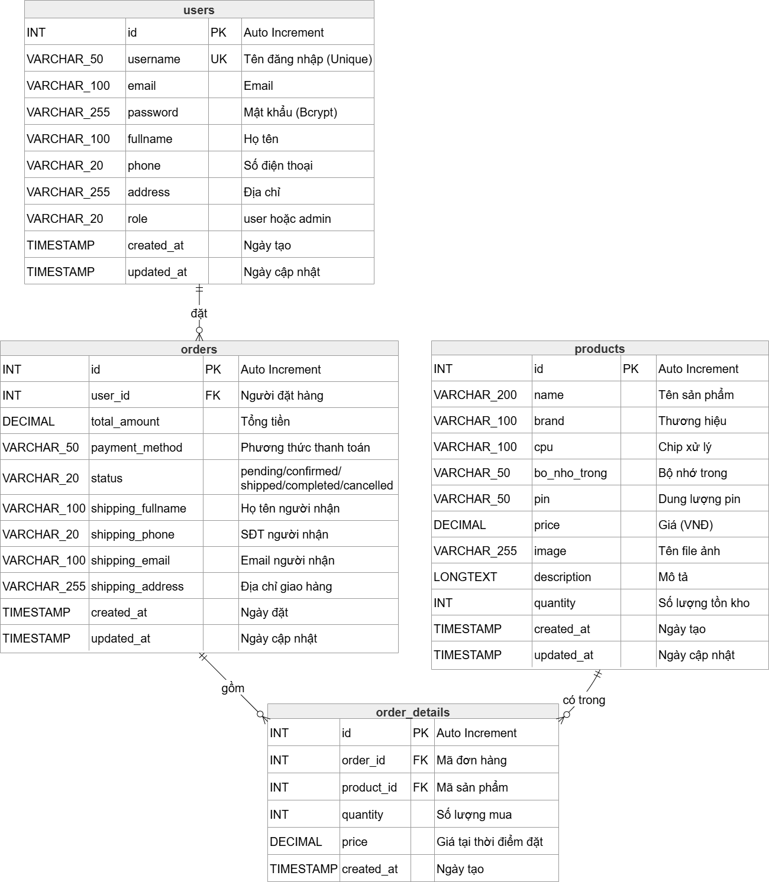
Hình. 6: Database Schema Diagram

4.2. Mô tả cấu trúc các thành phần có trong cơ sở dữ liệu
Table: users
Column | Type | Description
id | INT | Primary key, Auto increment
username | VARCHAR(50) | Tên đăng nhập (Unique)
email | VARCHAR(100) | Email (Unique)
password | VARCHAR(255) | Mật khẩu (hashed)
fullname | VARCHAR(100) | Họ tên
phone | VARCHAR(20) | Số điện thoại
address | TEXT | Địa chỉ
role | VARCHAR(20) | Vai trò (user/admin)
created_at | DATETIME | Ngày tạo
updated_at | DATETIME | Ngày cập nhật
Bảng 3. Table: users
Table: products
Column | Type | Description
id | INT | Primary key, Auto increment
name | VARCHAR(255) | Tên sản phẩm
brand | VARCHAR(50) | Thương hiệu
cpu | VARCHAR(100) | Chip
bo_nho_trong | VARCHAR(50) | Bộ nhớ trong
pin | VARCHAR(50) | Pin
price | DECIMAL(10,2) | Giá
quantity | INT | Số lượng
description | TEXT | Mô tả
image | VARCHAR(255) | Hình ảnh
created_at | DATETIME | Ngày tạo
updated_at | DATETIME | Ngày cập nhật
Bảng 4. Table: products
Table: orders
Column | Type | Description
id | INT | Primary key, Auto increment
user_id | INT | Foreign key đến users
total_amount | DECIMAL(10,2) | Tổng tiền
status | VARCHAR(50) | Trạng thái đơn hàng
shipping_name | VARCHAR(100) | Tên người nhận
shipping_phone | VARCHAR(20) | Số điện thoại người nhận
shipping_address | TEXT | Địa chỉ giao hàng
created_at | DATETIME | Ngày tạo
Bảng 5. Table orders
Table: order_details
Column | Type | Description
id | INT | Primary key, Auto increment
order_id | INT | Foreign key đến orders
product_id | INT | Foreign key đến products
quantity | INT | Số lượng
price | DECIMAL(10,2) | Giá tại thời điểm đặt hàng
Bảng 6. Table: order_details

Chương V– Thiết kế giao diện

5.1. Giao diện chức năng - Quản lý người dùng

5.1.1 Trang đăng ký
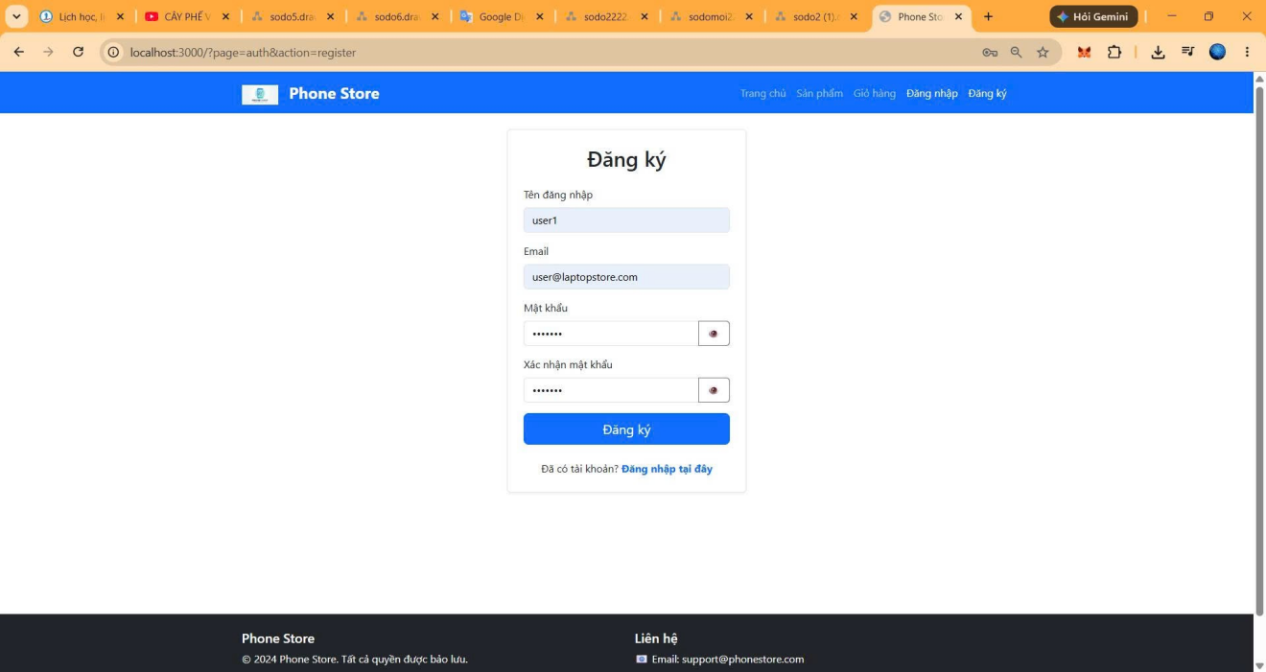
Hình. 7: Giao diện trang đăng ký
- Form đăng ký với các trường: tên đăng nhập, email, mật khẩu, xác nhận mật khẩu, họ tên
- Nút hiển thị/ẩn mật khẩu
- Validation client-side và server-side
- Thông báo lỗi/success

5.1.2 Trang đăng nhập
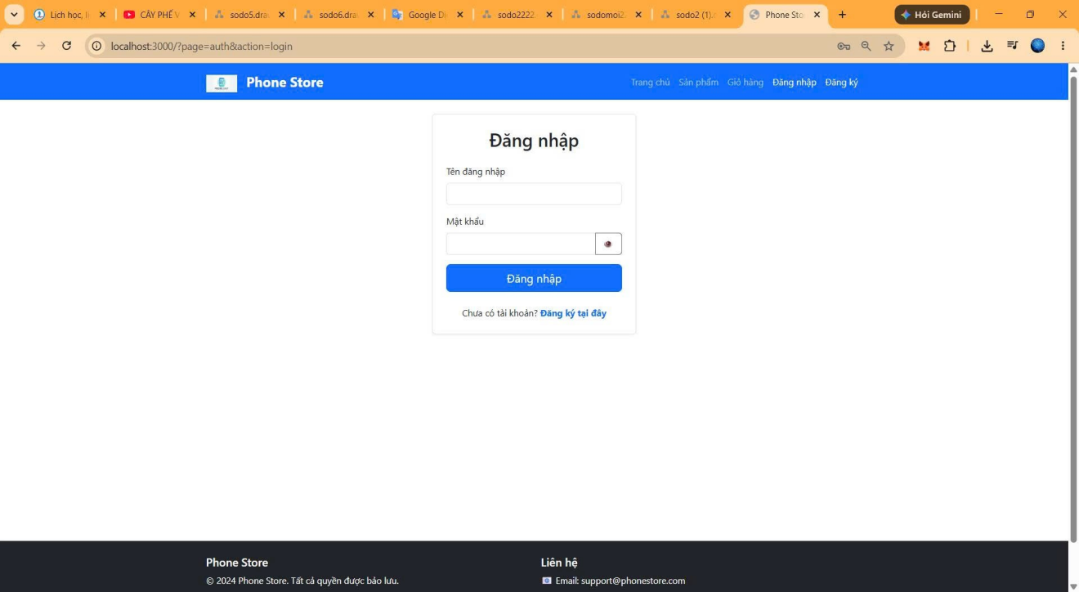Hình. 8: Giao diện trang đăng nhập
- Form đăng nhập với các trường: tên đăng nhập, mật khẩu
- Nút hiển thị/ẩn mật khẩu
- Link đến trang đăng ký
- Thông báo lỗi

5.1.3 Trang thông tin cá nhân
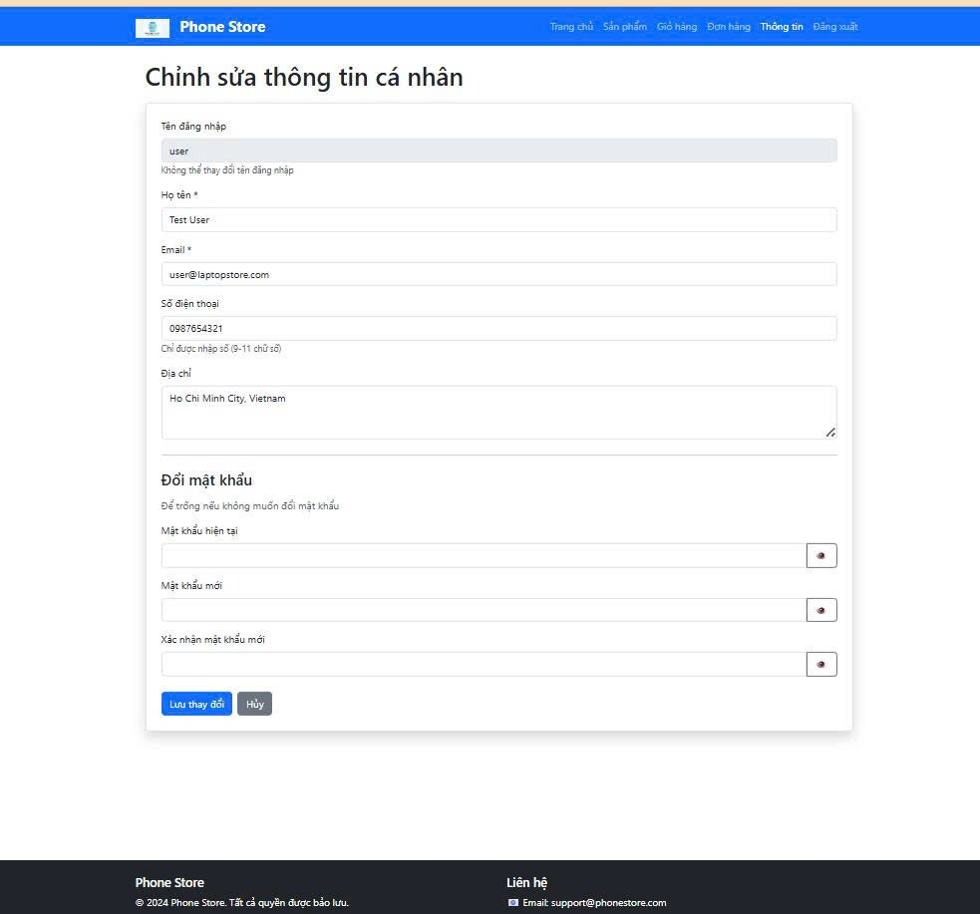
Hình. 9: Giao diện trang thông tin cá nhân
- Hiển thị thông tin hiện tại của người dùng
- Form chỉnh sửa thông tin: họ tên, email, số điện thoại, địa chỉ
- Form đổi mật khẩu: mật khẩu hiện tại, mật khẩu mới, xác nhận mật khẩu
- Nút hiển thị/ẩn mật khẩu cho tất cả các trường mật khẩu
- Thông báo lỗi/success

5.2. Giao diện chức năng - Quản lý sản phẩm

5.2.1 Trang danh sách sản phẩm
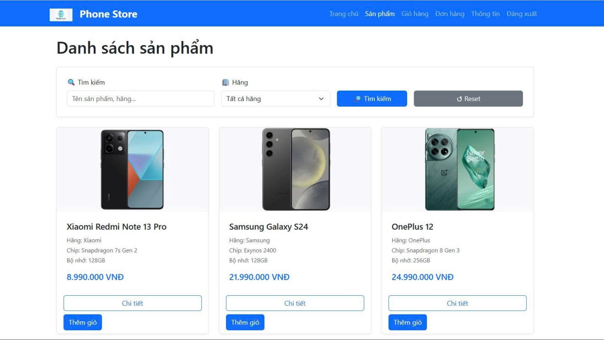
Hình.10: Giao diện trang danh sách sản phẩm
- Hiển thị danh sách sản phẩm dạng grid
- Mỗi sản phẩm hiển thị: hình ảnh, tên, giá
- Thanh tìm kiếm sản phẩm
- Bộ lọc theo thương hiệu
- Responsive design

5.2.2 Trang chi tiết sản phẩm
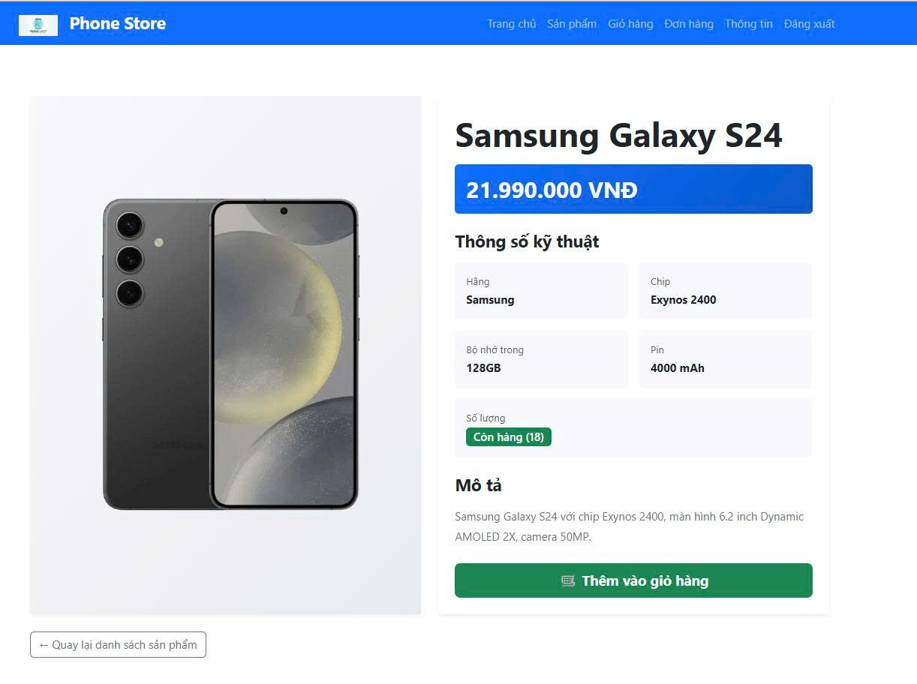
Hình. 11: Giao diện trang chi tiết sản phẩm
- Layout 2 cột: hình ảnh bên trái, thông tin bên phải
- Hiển thị: hình ảnh lớn, tên sản phẩm, giá
- Thông số kỹ thuật dạng grid
- Mô tả sản phẩm
- Nút "Thêm vào giỏ hàng"
- Nút "Quay lại danh sách"

5.2.3 Trang quản lý sản phẩm (Admin)
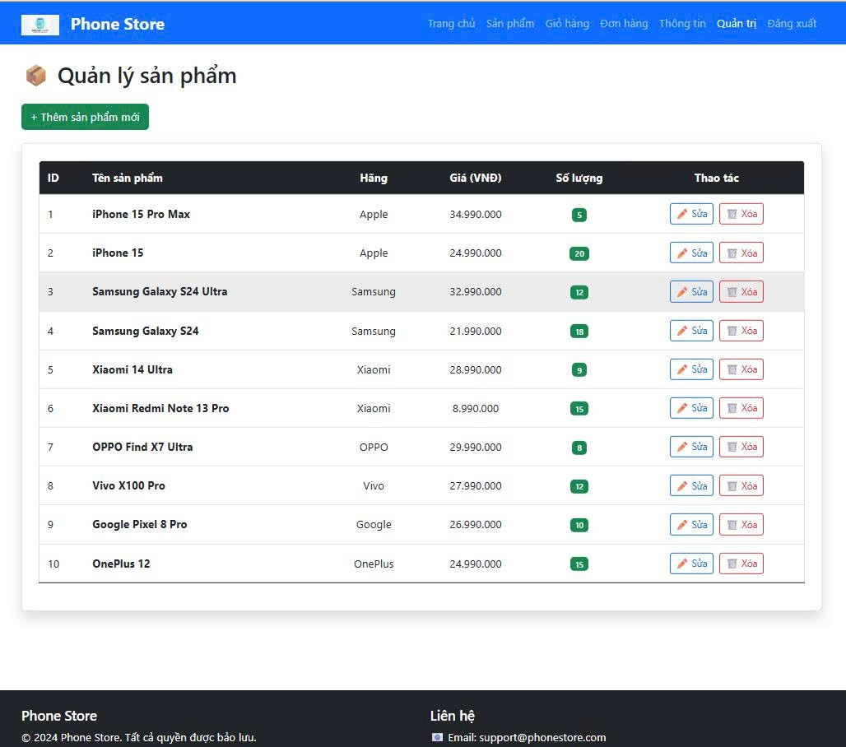
Hình. 12: Giao diện trang quản lý sản phẩm (Admin)
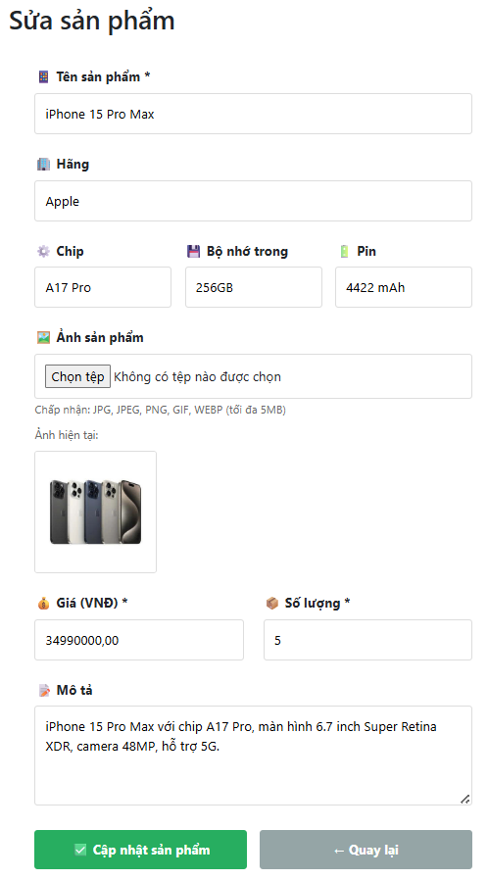
Hình 13: Form sữa sản phẩm.
- Bảng danh sách sản phẩm
- Các nút: Thêm mới, Sửa, Xóa
- Form thêm/sửa sản phẩm
- Upload hình ảnh sản phẩm

5.3. Giao diện chức năng - Thao tác khách hàng với sản phẩm

5.3.1 Trang giỏ hàng
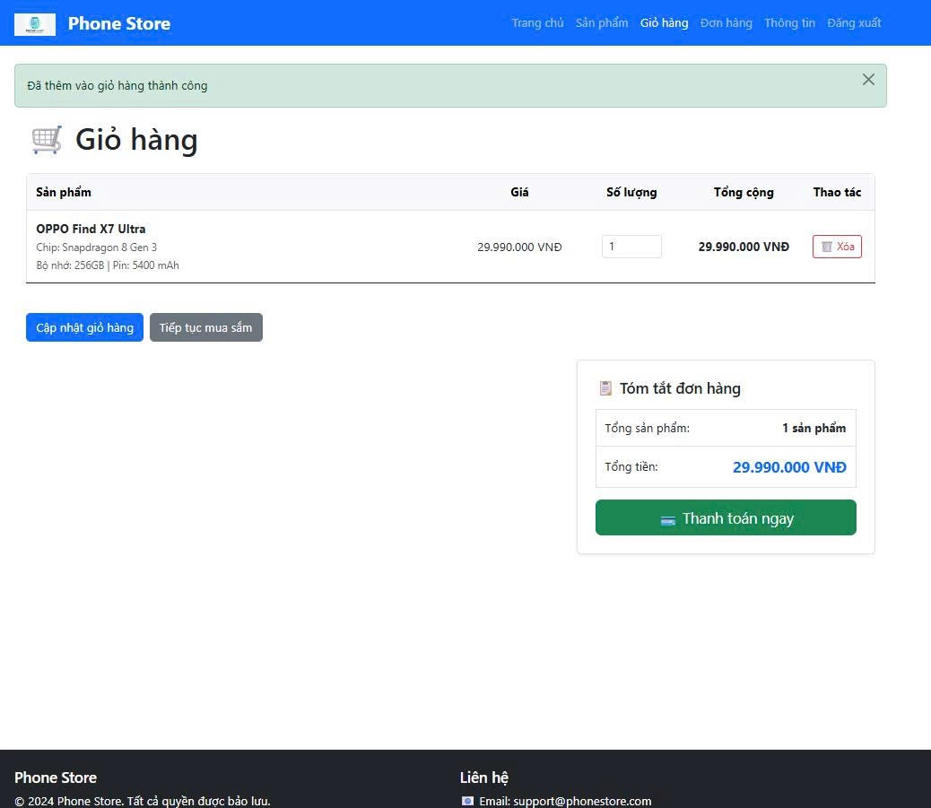
Hình. 14: Giao diện trang giỏ hàng
- Bảng danh sách sản phẩm trong giỏ hàng
- Hiển thị: hình ảnh, tên, giá, số lượng, tổng tiền
- Nút tăng/giảm số lượng
- Nút xóa sản phẩm
- Tổng tiền giỏ hàng
- Nút "Thanh toán"

5.3.2 Trang thanh toán
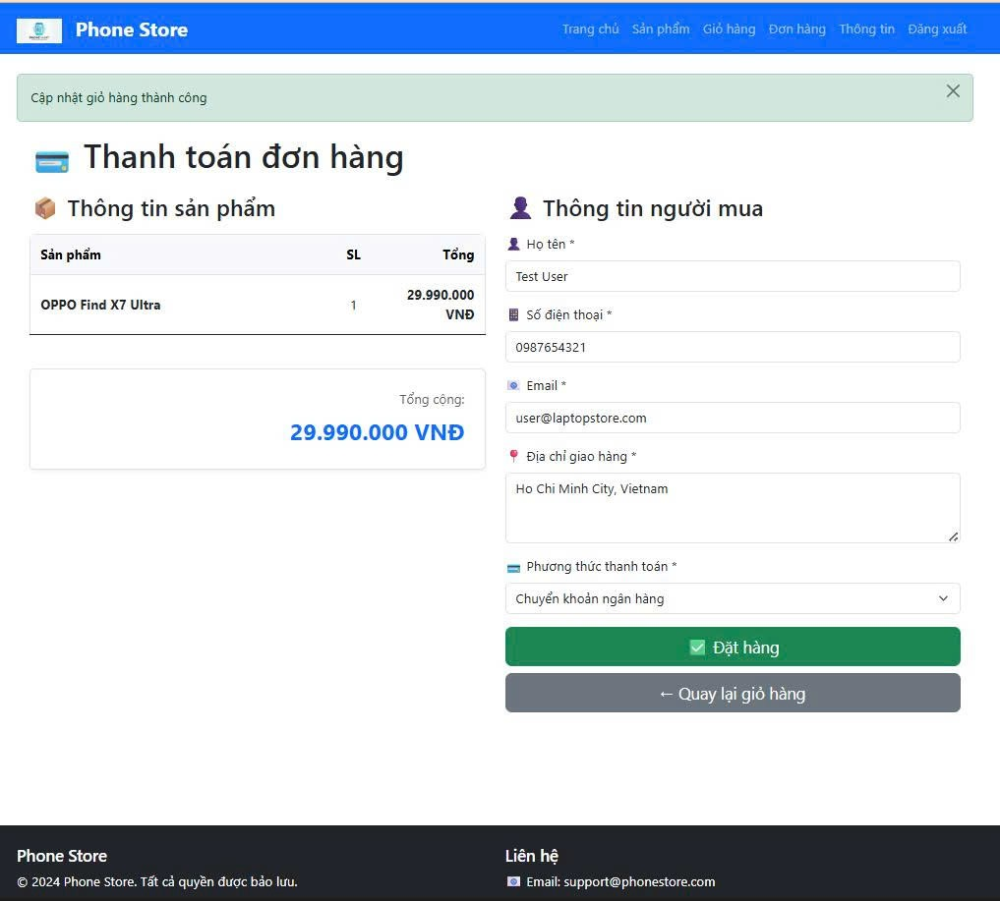
Hình. 15: Giao diện trang thanh toán
- Form thông tin giao hàng: họ tên, số điện thoại, địa chỉ
- Hiển thị tổng tiền
- Nút "Đặt hàng"

5.3.3 Trang đơn hàng
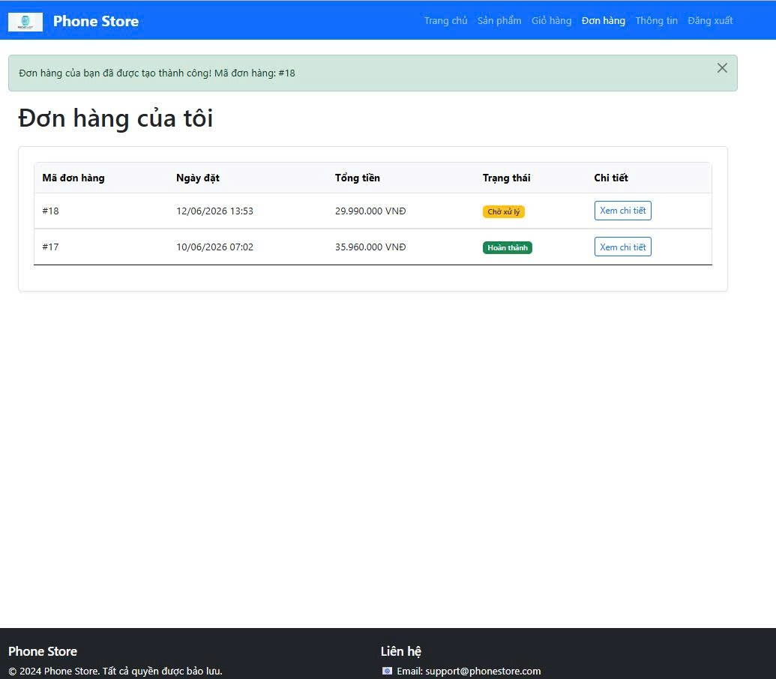
Hình. 16: Giao diện trang đơn hàng
- Bảng danh sách đơn hàng
- Hiển thị: mã đơn hàng, ngày đặt, tổng tiền, trạng thái
- Nút xem chi tiết

5.3.4 Trang chi tiết đơn hàng
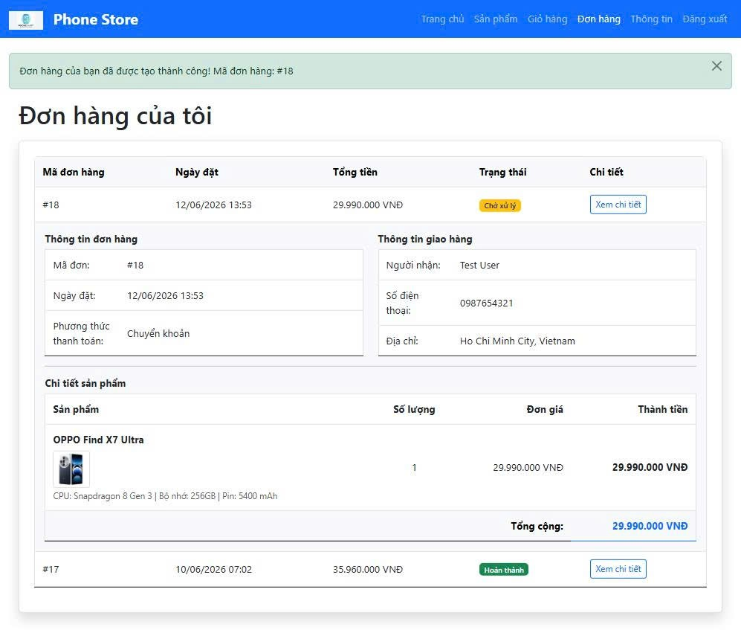
Hình. 17: Giao diện trang chi tiết đơn hàng
- Thông tin khách hàng
- Danh sách sản phẩm
- Tổng tiền
- Trạng thái đơn hàng

5.4. Giao diện chức năng - Nâng cao

5.4.1 Trang quản lý người dùng (Admin)
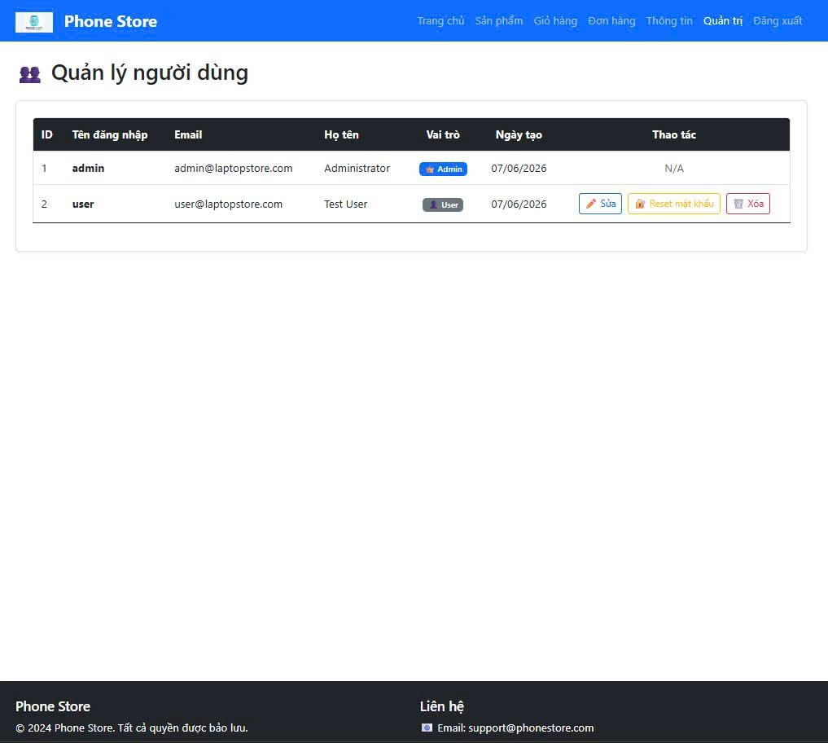
Hình. 18: Giao diện trang quản lý người dùng (Admin)
- Bảng danh sách người dùng
- Hiển thị: tên đăng nhập, email, họ tên, vai trò
- Nút: Xóa, Đặt lại mật khẩu

5.4.2 Trang quản lý đơn hàng (Admin)
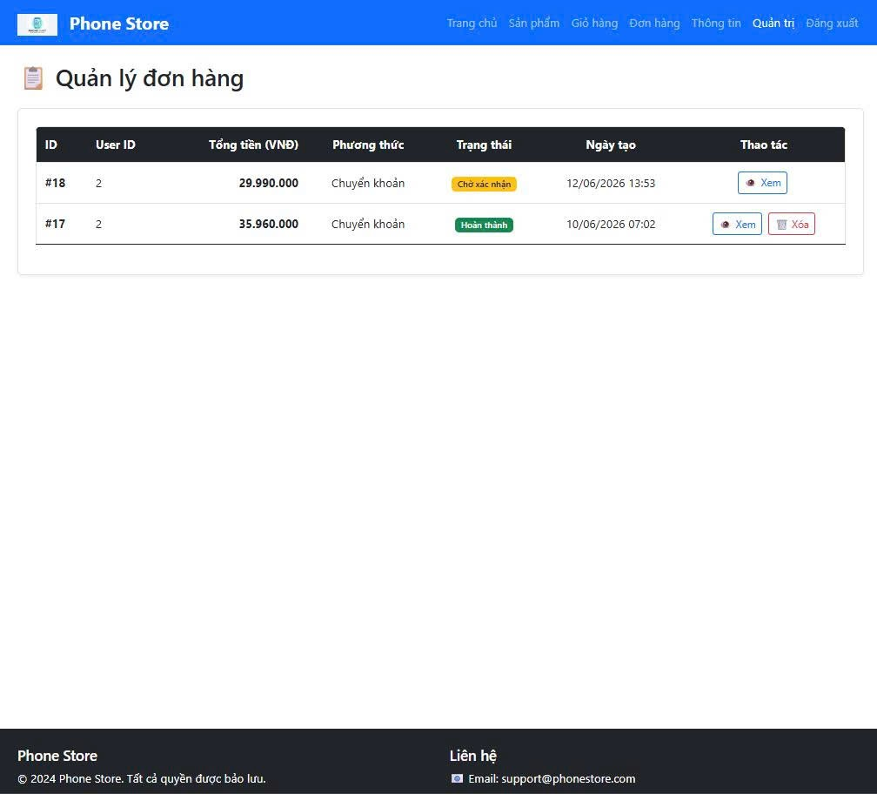
Hình 19. Giao diện trang quản lý đơn hàng (Admin)
- Bảng danh sách đơn hàng
- Hiển thị: User ID, tổng tiền, phương thức thanh toán, trạng thái
- Nút: Xem, Xóa

5.4.3 Trang chi tiết quản lý đơn hàng (Admin)
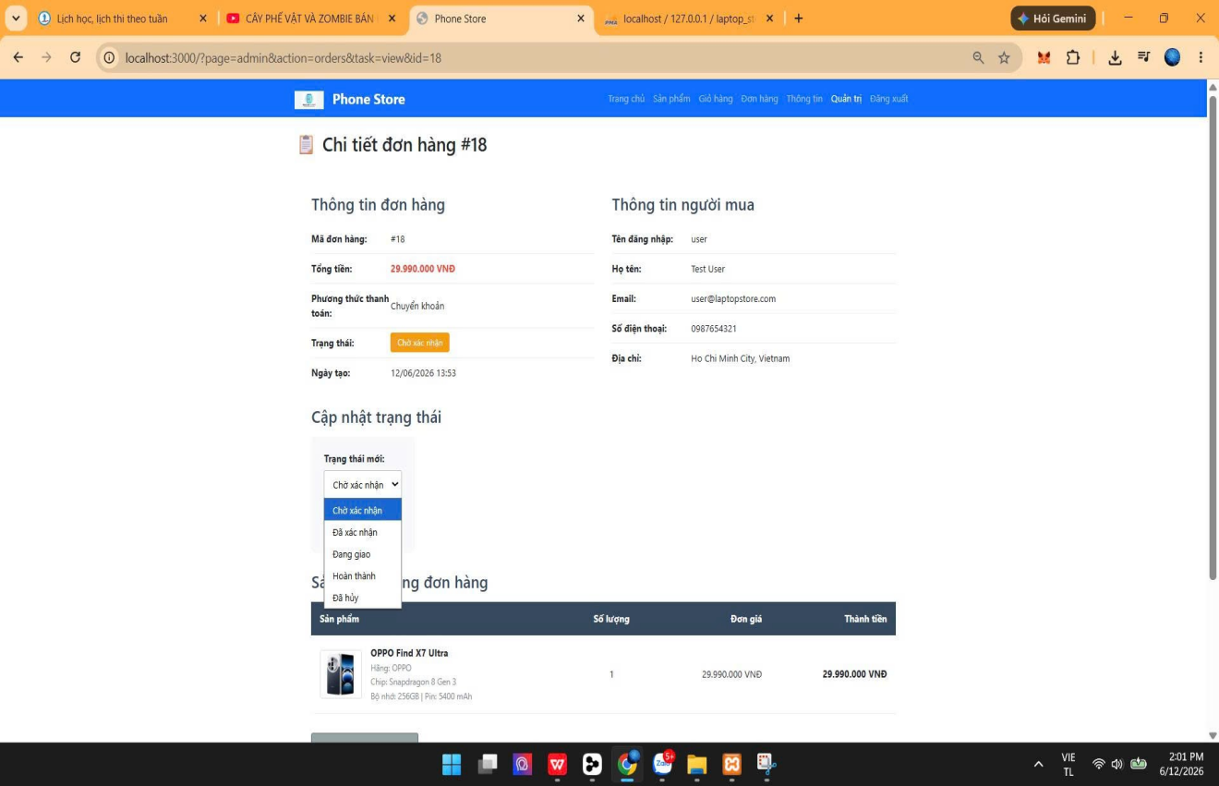
Hình 20. Giao diện trang chi tiết quản lý đơn hàng (Admin)
- Thông tin khách hàng
- Thông tin đơn hàng
- Trạng thái đơn hàng
- Số lương sản phẩm
- Tổng tiền

5.4.4 Trang đặt lại mật khẩu (Admin)
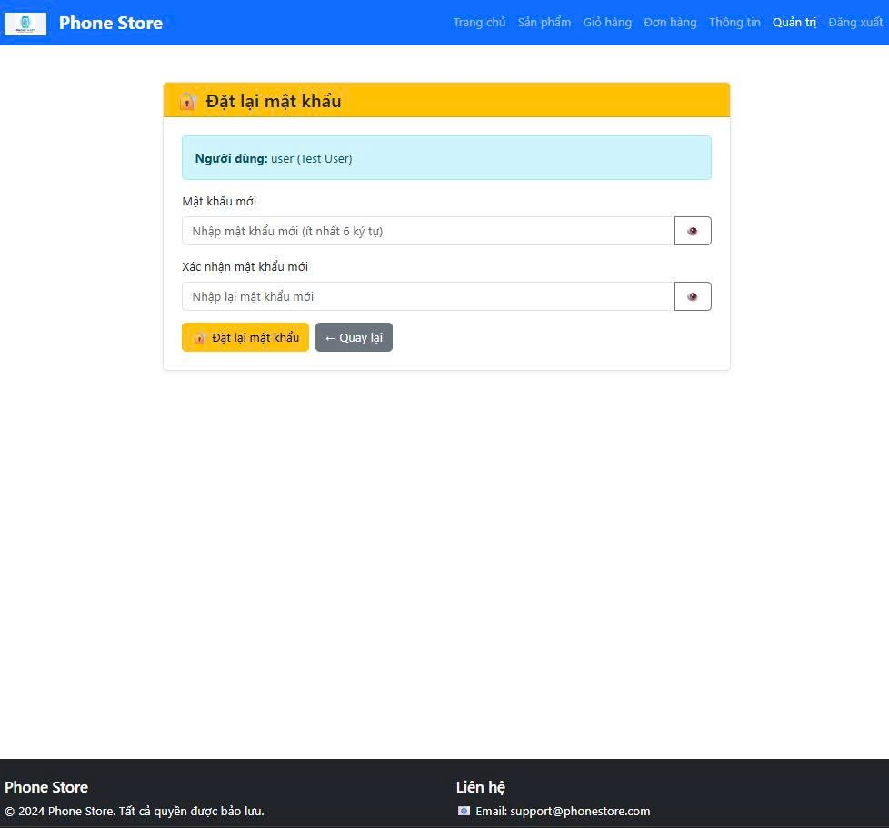
Hình. 21: Giao diện trang đặt lại mật khẩu (Admin)
- Form đặt lại mật khẩu
- Nút hiển thị/ẩn mật khẩu
- Validation

5.4.5 Trang thống kê (Admin)
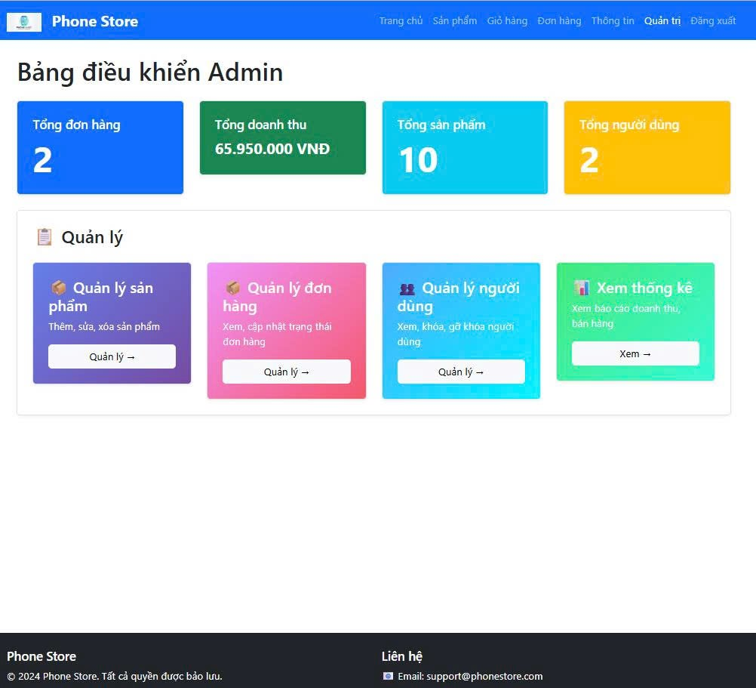
Hình. 22: Giao diện trang thống kê (Admin)
- Dashboard với các card thống kê
- Số lượng người dùng
- Số lượng đơn hàng
- Tổng doanh thu
- Biểu đồ thống kê

Chương VI - Kiểm thử

6.1. Kiểm thử đơn vị
Test 1: Đăng ký tài khoản
- Input: Thông tin hợp lệ
- Expected: Tài khoản được tạo thành công
- Result: Pass
Test 2: Đăng nhập
- Input: Tên đăng nhập và mật khẩu đúng
- Expected: Đăng nhập thành công
- Result: Pass
Test 3: Thêm sản phẩm vào giỏ hàng
- Input: ID sản phẩm
- Expected: Sản phẩm được thêm vào giỏ hàng
- Result: Pass
Test 4: Đặt hàng
- Input: Thông tin giao hàng hợp lệ
- Expected: Đơn hàng được tạo thành công
- Result: Pass

6.2. Kiểm thử hệ thống
Test 1: Quy trình mua hàng hoàn chỉnh
- Khách hàng đăng nhập
- Khách hàng xem danh sách sản phẩm
- Khách hàng thêm sản phẩm vào giỏ hàng
- Khách hàng thanh toán
- Khách hàng xem lịch sử đơn hàng
- Expected: Quy trình hoàn tất thành công
- Result: Pass
Test 2: Quản lý sản phẩm
- Admin đăng nhập
- Admin thêm sản phẩm mới
- Admin sửa sản phẩm
- Admin xóa sản phẩm
- Expected: Tất cả thao tác thành công
- Result: Pass
Test 3: Bảo mật
- Thử truy cập trang admin khi chưa đăng nhập
- Thử truy cập trang profile khi chưa đăng nhập
- Expected: Chuyển hướng đến trang đăng nhập
- Result: Pass

6.3. Kiểm thử phi chức năng
Test 1: Responsive design
- Test trên các thiết bị: Desktop, Tablet, Mobile
- Expected: Giao diện hiển thị đúng trên tất cả thiết bị
- Result: Pass
Test 2: Performance
- Load time trang chủ < 2s
- Expected: Trang chủ load trong thời gian chấp nhận được
- Result: Pass
Test 3: Security
- SQL Injection test
- XSS test
- CSRF test
- Expected: Tất cả các cuộc tấn công bị chặn
- Result: Pass

Chương VII – Hướng dẫn cài đặt và sử dụng

7.1. Hướng dẫn cài đặt
Yêu cầu hệ thống
- PHP 8.0 trở lên
- MySQL 5.7 trở lên
- Apache/Nginx web server
- Composer (nếu cần)
Cài đặt XAMPP
- Tải XAMPP từ https://www.apachefriends.org/
- Cài đặt XAMPP
- Khởi động Apache và MySQL từ XAMPP Control Panel
Cài đặt dự án
- Clone repository từ GitHub:
git clone https://github.com/TrungHauNguyen4/Web_PhP_Phone_store.git
- Copy thư mục dự án vào htdocs của XAMPP
- Tạo database mới trong MySQL:
  - Mở phpMyAdmin
  - Tạo database tên phone_store
- Import database:
  - Mở file database/migrations/001_CreateInitialTables.sql
  - Import vào database phone_store
- Cấu hình kết nối database:
  - Mở file config/config.php
  - Cập nhật thông tin database:
- define('DB_HOST', 'localhost');
define('DB_NAME', 'phone_store');
define('DB_USER', 'root');
define('DB_PASS', '');
- Chạy dự án:
  - Mở terminal
  - Di chuyển đến thư mục public
  - Chạy lệnh: php -S localhost:3000 -t public
- Truy cập http://localhost:3000
Tài khoản mặc định
- Admin:
  - Username: admin
  - Password: admin123
- User:
  - Username: user
  - Password: user123

7.2. Hướng dẫn sử dụng
Đối với khách hàng (Guest)
- Đăng ký tài khoản
- Truy cập trang chủ
- Nhấn "Đăng ký"
- Điền thông tin: tên đăng nhập, email, mật khẩu, xác nhận mật khẩu, họ tên
- Nhấn "Đăng ký"
- Đăng nhập với tài khoản mới
- Xem sản phẩm
- Truy cập trang chủ
- Nhấn "Sản phẩm" để xem danh sách
- Sử dụng thanh tìm kiếm để tìm sản phẩm
- Sử dụng bộ lọc để lọc theo thương hiệu
- Xem chi tiết sản phẩm
- Nhấn vào sản phẩm từ danh sách
- Xem thông tin chi tiết: hình ảnh, giá, thông số kỹ thuật, mô tả
- Thêm vào giỏ hàng
- Xem chi tiết sản phẩm
- Nhấn "Thêm vào giỏ hàng"
- Sản phẩm được thêm vào giỏ hàng
- Xem giỏ hàng
- Nhấn "Giỏ hàng" từ menu
- Xem danh sách sản phẩm trong giỏ
- Thay đổi số lượng hoặc xóa sản phẩm
- Đặt hàng
- Xem giỏ hàng
- Nhấn "Thanh toán"
- Điền thông tin giao hàng
- Nhấn "Đặt hàng"
Đối với khách hàng đã đăng nhập (Customer)
- Đăng nhập
- Truy cập trang chủ
- Nhấn "Đăng nhập"
- Điền tên đăng nhập và mật khẩu
- Nhấn "Đăng nhập"
- Xem lịch sử đơn hàng
- Đăng nhập
- Nhấn "Đơn hàng" từ menu
- Xem danh sách đơn hàng
- Nhấn vào đơn hàng để xem chi tiết
- Cập nhật thông tin cá nhân
- Đăng nhập
- Nhấn "Thông tin" từ menu
- Chỉnh sửa thông tin
- Có thể đổi mật khẩu
- Nhấn "Lưu thay đổi"
- Đổi mật khẩu
- Đăng nhập
- Nhấn "Thông tin" từ menu
- Điền mật khẩu hiện tại
- Điền mật khẩu mới
- Điền xác nhận mật khẩu mới
- Nhấn "Lưu thay đổi"
Đối với quản trị viên (Admin)
- Đăng nhập
- Truy cập trang chủ
- Nhấn "Đăng nhập"
- Điền tên đăng nhập và mật khẩu admin
- Nhấn "Đăng nhập"
- Quản lý sản phẩm
- Đăng nhập với tài khoản admin
- Nhấn "Quản trị" từ menu
- Chọn "Sản phẩm"
- Thêm mới, sửa, xóa sản phẩm
- Quản lý người dùng
- Đăng nhập với tài khoản admin
- Nhấn "Quản trị" từ menu
- Chọn "Người dùng"
- Xóa người dùng hoặc đặt lại mật khẩu
- Quản lý đơn hàng
- Đăng nhập với tài khoản admin
- Nhấn "Quản trị" từ menu
- Chọn "Đơn hàng"
- Xem và cập nhật trạng thái đơn hàng
- Xem thống kê
- Đăng nhập với tài khoản admin
- Nhấn "Quản trị" từ menu
- Xem dashboard thống kê

KẾT LUẬN

1. Kết quả đạt được
Dự án đã hoàn thành thành công với các kết quả sau:
- Xây dựng được hệ thống thương mại điện tử bán điện thoại hoàn chỉnh
- Triển khai đầy đủ các chức năng cơ bản và nâng cao
- Áp dụng kiến trúc MVC để tổ chức code rõ ràng
- Bảo mật hệ thống với các biện pháp: password hashing, SQL Injection prevention, XSS prevention
- Giao diện responsive đẹp mắt với Bootstrap 5
- Database thiết kế chuẩn hóa với migrations
- Tài liệu chi tiết và dễ hiểu

2. Hạn chế
- Chưa tích hợp cổng thanh toán thực tế
- Chưa có hệ thống đánh giá sản phẩm
- Chưa có chức năng chat hỗ trợ khách hàng
- Chưa có chức năng khuyến mãi và giảm giá
- Chưa có hệ thống notification email

3. Hướng phát triển
- Tích hợp cổng thanh toán (VNPAY, PayPal, Stripe)
- Thêm chức năng đánh giá và bình luận sản phẩm
- Thêm chức năng chat hỗ trợ khách hàng
- Thêm chức năng khuyến mãi và giảm giá
- Thêm hệ thống notification email
- Tối ưu hóa performance
- Thêm unit tests và integration tests
- Deploy lên cloud server

PHỤ LỤC

A. Database Schema
CREATE TABLE users (
id INT AUTO_INCREMENT PRIMARY KEY,
username VARCHAR(50) UNIQUE NOT NULL,
email VARCHAR(100) UNIQUE NOT NULL,
password VARCHAR(255) NOT NULL,
fullname VARCHAR(100),
phone VARCHAR(20),
address TEXT,
role VARCHAR(20) DEFAULT 'user',
created_at DATETIME DEFAULT CURRENT_TIMESTAMP,
updated_at DATETIME DEFAULT CURRENT_TIMESTAMP ON UPDATE CURRENT_TIMESTAMP
);
CREATE TABLE products (
id INT AUTO_INCREMENT PRIMARY KEY,
name VARCHAR(255) NOT NULL,
brand VARCHAR(50),
cpu VARCHAR(100),
bo_nho_trong VARCHAR(50),
pin VARCHAR(50),
price DECIMAL(10,2) NOT NULL,
quantity INT DEFAULT 0,
description TEXT,
image VARCHAR(255),
created_at DATETIME DEFAULT CURRENT_TIMESTAMP,
updated_at DATETIME DEFAULT CURRENT_TIMESTAMP ON UPDATE CURRENT_TIMESTAMP
);
CREATE TABLE orders (
id INT AUTO_INCREMENT PRIMARY KEY,
user_id INT,
total_amount DECIMAL(10,2) NOT NULL,
status VARCHAR(50) DEFAULT 'pending',
shipping_name VARCHAR(100),
shipping_phone VARCHAR(20),
shipping_address TEXT,
created_at DATETIME DEFAULT CURRENT_TIMESTAMP,
FOREIGN KEY (user_id) REFERENCES users(id)
);
CREATE TABLE order_details (
id INT AUTO_INCREMENT PRIMARY KEY,
order_id INT,
product_id INT,
quantity INT NOT NULL,
price DECIMAL(10,2) NOT NULL,
FOREIGN KEY (order_id) REFERENCES orders(id),
FOREIGN KEY (product_id) REFERENCES products(id)
);

B. API Endpoints
Method | Endpoint | Description
GET | / | Trang chủ
GET | /?page=products | Danh sách sản phẩm
GET | /?page=product&id={id} | Chi tiết sản phẩm
GET | /?page=cart | Giỏ hàng
POST | /?page=cart&action=add | Thêm vào giỏ hàng
POST | /?page=cart&action=update | Cập nhật giỏ hàng
POST | /?page=cart&action=remove | Xóa khỏi giỏ hàng
POST | /?page=cart&action=checkout | Thanh toán
GET | /?page=orders | Danh sách đơn hàng
GET | /?page=auth&action=login | Trang đăng nhập
POST | /?page=auth&action=login | Xử lý đăng nhập
GET | /?page=auth&action=register | Trang đăng ký
POST | /?page=auth&action=register | Xử lý đăng ký
GET | /?page=auth&action=logout | Đăng xuất
GET | /?page=profile | Trang thông tin cá nhân
POST | /?page=profile | Cập nhật thông tin
GET | /?page=admin | Trang admin
GET | /?page=admin&action=products | Quản lý sản phẩm (Admin)
GET | /?page=admin&action=users | Quản lý người dùng (Admin)
GET | /?page=admin&action=orders | Quản lý đơn hàng (Admin)

C. Mã nguồn
Mã nguồn dự án được lưu trữ tại: https://github.com/TrungHauNguyen4/Web_PhP_Phone_store.git

TÀI LIỆU THAM KHẢO
- PHP Manual: https://www.php.net/docs.php
- MySQL Documentation: https://dev.mysql.com/doc/
- Bootstrap 5 Documentation: https://getbootstrap.com/docs/5.0/
- MVC Pattern: https://en.wikipedia.org/wiki/Model%E2%80%93view%E2%80%93controller
- SQL Injection Prevention: https://owasp.org/www-community/attacks/SQL_Injection
- Password Hashing: https://www.php.net/manual/en/function.password-hash.php
- PDO Documentation: https://www.php.net/manual/en/book.pdo.php
- XAMPP Documentation: https://www.apachefriends.org/docs.html

